LĪGUMS Nr.
par apauguma likvidēšanu valsts autoceļa ceļu zemes nodalījuma joslā

Limbažos Līguma reģ. Nr.

PARAKSTĪŠANAS DATUMS IR PĒDĒJĀ PIEVIENOTĀ DROŠĀ
ELEKTRONISKĀ PARAKSTA UN TĀ LAIKA ZĪMOGA DATUMS

Pamatojoties uz 2019. gada 27. decembra deleģēšanas līgumā, kas noslēgts starp Satiksmes ministriju un valsts akciju sabiedrību „Latvijas Valsts ceļi”, doto pilnvarojumu slēgt līgumus, kas saistīti ar deleģēto valsts pārvaldes uzdevumu izpildi, valsts sabiedrība ar ierobežotu atbildību „Latvijas Valsts ceļi” valdes priekšsēdētāja Mārtiņa Lazdovska personā, kurš rīkojas saskaņā ar valdes pilnvarojumu, turpmāk – „Pasūtītājs”, no vienas puses, un __________________, _____________ personā, kura/-š rīkojas saskaņā ar ______________, turpmāk – „Izpildītājs”, no otras puses, abi kopā turpmāk – „Puses”, ņemot vērā likuma „Par autoceļiem” 4. panta pirmo daļu, 7. panta trešo daļu, 23. un 27.¹ pantu, Ceļu satiksmes likuma 6. panta trešo daļu, Ministru kabineta 2009. gada 29. septembra noteikumus Nr. 1104 „Valsts autoceļu un valsts autoceļu maršrutā ietverto pašvaldībām piederošo autoceļu posmu saraksts” un Ministru kabineta 2021. gada 7.janvāra noteikumus Nr. 26 „Noteikumi par valsts un pašvaldību autoceļu ikdienas uzturēšanas prasībām un to izpildes kontroli”, noslēdz šādu līgumu:

1. Līguma priekšmets ir apauguma likvidēšanas darbu veikšana valsts galvenā autoceļa A1 Rīga (Baltezers)-(Igaunijas robeža) Ainaži no km 40,38 līdz km 40,49, (autoceļa kreisā puse) ceļu zemes nodalījuma joslā valstij Satiksmes ministrijas personā īpašumā esošās zemes vienības robežās (kadastra apzīmējums 66760140048) un valsts vietējā autoceļa V101 Lilaste-Saulkrasti-Duči no km 18,48 līdz km 18,72 (autoceļa kreisā puse un labā puse) ceļu zemes nodalījuma joslā valstij Satiksmes ministrijas personā īpašumā esošās zemes vienības robežās (kadastra apzīmējums 66760140048); valsts vietējā autoceļa V101 Lilaste-Saulkrasti-Duči no km 18,24 līdz km 18,48 (autoceļa kreisā puse un labā puse) ieskaitot nobrauktuvi pieslēgums km 18,53 a/c kreisā puse no 0,0 līdz 0,250 km (nobrauktuves labā un kreisā puse) ceļu zemes nodalījuma joslā valstij Satiksmes ministrijas personā īpašumā esošās zemes vienības robežās kadastra apzīmējums 66760133289, turpmāk-Darbi.

2. Kā atlīdzību par veiktajiem Darbiem, Izpildītājs patur apauguma likvidēšanas laikā iegūto biomasu.

3. Izpildītājs Darbus uzsāk 30 dienu laikā no līguma parakstīšanas dienas, un pabeidz 120 dienu laikā no Darbu uzsākšanas dienas.

4. Pasūtītājs apņemas:
4.1. izsniegt Izpildītājam Darbu veikšanai visas nepieciešamās atļaujas, saskaņojumus un shēmas;
4.2. pirms Darbu uzsākšanas ierādīt dabā ceļu zemes nodalījuma joslas robežas, kurās Darbi veicami;
4.3. pēc darbu pabeigšanas kopā ar Izpildītāju apsekot 1.punktā minētā autoceļa posmu, kā arī desmit dienu laikā sagatavot defektu aktu un aprēķināt nodarītos zaudējumus gadījumā, ja konstatēts, ka veicot apauguma likvidēšanas darbus:
4.3.1. ir bojāts autoceļš, autoceļa aprīkojums, ceļu zemes nodalījuma josla, robežzīme, gaisvadu sakaru vai elektropārvades līnija, aizsargājams dabas objekts (koks), dabas piemineklis vai cits objekts;
4.3.2. nav izpildītas 5.12. punktā noteiktās prasības.
4.4. pēc Darbu pabeigšanas, ja netiek konstatēti līguma pārkāpumi (vai ir novērsti un samaksāti trešajām personām nodarītie zaudējumi), sagatavot Darbu pabeigšanas un nodošanas – pieņemšanas aktu.

5. Izpildītājs apņemas:
5.1. veikt Darbus ievērojot Aizsargjoslu likumu, Ministru kabineta 2012.gada 2.maija noteikumus Nr.309 „Noteikumi par koku ciršanu ārpus meža”, Ministru kabineta 2010.gada 16.marta noteikumus Nr.264 „Īpaši aizsargājamo dabas teritoriju vispārējie aizsardzības un izmantošanas noteikumi”, Ministru kabineta 2005.gada 22.novembra noteikumus Nr.888 „Noteikumi par aizsargājamām alejām”, Ministru kabineta 2008.gada 14.jūlija noteikumus Nr.559 „Invazīvo augu sugas – Sosnovska latvāņa – izplatības ierobežošanas noteikumi” un Ministru kabineta 2001.gada 2.oktobra noteikumus Nr.421 „Noteikumi par darba vietu aprīkošanu uz ceļiem”;
5.2. par saviem līdzekļiem veikt Darbus saskaņā ar līguma pielikumā norādītājiem saskaņojumiem un normatīvajiem aktiem;
5.3. neveikt nekādas darbības līguma pielikumā norādītājās konfliktvietās (aizsargājams dabas objekts (koks), dabas piemineklis vai cits objekts) bez saskaņošanas ar Pasūtītāju;
5.4. ievērot autoceļu aizsardzības noteikumus, neradot autoceļa būvju un to elementu (sāngrāvji, nogāzes, ceļa nomales, brauktuves u. c.) bojājumus;
5.5. Darbu veikšanas laikā neapdraudēt darba zonas tuvumā esošās inženierkomunikācijas, trešajām personām piederošo īpašumu un trešo personu drošību un intereses;
5.6. ceļu zemes nodalījuma joslā rīkoties ar pienācīgu rūpību un nenodot Darbu veikšanu trešajām personām;
5.7. Darbus veikt tikai 1.punktā minētās ceļu zemes nodalījuma joslas daļā, ievērojot valstij piederošā īpašuma robežas saskaņā ar pielikumu;
5.8. Darbu veikšanas laikā neradīt traucējumus pārējo autoceļu komplekso ikdienas uzturēšanas darbu veikšanai;
5.9. atsevišķi saskaņot ar Pasūtītāju satiksmes organizācijas shēmu (ar braukšanas ātrumu samazinājumu, savlaicīgu brīdinājumu par brauktuves sašaurinājumu vai darbiem autoceļa tuvumā u.tml.) gadījumos, ja Darbu veikšanas laikā ir apgrūtināta redzamība (vismaz vienā virzienā);
5.10. neradīt transportlīdzekļu satiksmei bīstamus apstākļus;
5.11. Darbu izpildes laikā uzņemties pilnu materiālo un juridisko atbildību par Pasūtītājam un trešajām personām nodarītajiem zaudējumiem saskaņā ar Civillikumu;
5.12. pēc Darbu pabeigšanas ceļu zemes nodalījuma joslu Darbu zonas robežās attīrīt no krūmiem un to atvasēm, likvidēt nozāģētos zarus un krūmus vai tos nogādāt uz Izpildītāja atbērtni, kā arī nodrošināt, ka ceļu zemes nodalījuma joslā atstāto celmu augstums nepārsniedz 10 cm;
5.13. pēc Darbu pabeigšanas sakārtot ceļu zemes nodalījuma joslu, autoceļa brauktuvi un nomali ne sliktākā stāvoklī kā pirms Darbu veikšanas;
5.14. desmit dienu laikā pēc 4.2.punktā minētā defektu akta saņemšanas, par saviem līdzekļiem pabeigt tajā konstatētos neizpildītos darbus vai novērst bojājumus;
5.15. par Darbu pabeigšanu vienas dienas laikā informēt Pasūtītāja Limbažu nodaļu.

6. Jebkādu līguma saistību neizpildes gadījumā Puses ir atbildīgas par pārējām Pusēm radušos zaudējumu atlīdzināšanu.

7. Puses ir atbrīvotas no atbildības par līguma pilnīgu vai daļēju neizpildi, ja šāda neizpilde radusies nepārvaramas varas vai ārkārtēja rakstura apstākļu rezultātā, kuru darbība sākusies pēc līguma noslēgšanas un kurus nevarēja iepriekš paredzēt vai novērst.

8. Pusei, kura atsaucas uz nepārvaramas varas vai ārkārtēja rakstura apstākļu darbību, nekavējoties par šādiem apstākļiem rakstveidā jāziņo otrai Pusei. Ziņojumā norāda, kādā termiņā pēc viņa ieskata ir iespējama vai paredzama līgumsaistību izpilde, un pēc otras Puses pieprasījuma iesniedz kompetentas institūcijas izsniegtu izziņu, kas satur nepārvaramas varas vai ārkārtējo apstākļu darbības apstiprinājumu un to raksturojumu. Ja līguma turpmāka izpilde nav iespējama, Puses sagatavo Darbu nodošanas – pieņemšanas aktu un Izpildītājs saņem atlīdzību par visu līdz tam kvalitatīvi paveikto Darba daļu.

9. Līgums stājas spēkā no tā parakstīšanas brīža un ir spēkā līdz līgumā noteikto saistību pilnīgai izpildei.

10. Pasūtītājam ir tiesības vienpusēji izbeigt līgumu, par to rakstveidā informējot Izpildītāju vismaz trīs dienas iepriekš, gadījumā, ja Izpildītājs:
10.1. neievēro 3. punktā noteiktos termiņus;
10.2. neievēro 5.1. punktā minēto normatīvo aktu prasības;
10.3. Darbu veikšanas laikā apdraud darba zonas tuvumā esošās inženierkomunikācijas, trešajām personām piederošo īpašumu un trešo personu drošību un intereses.

11. Šo līgumu savstarpēji vienojoties, var izbeigt pirms darbības termiņa beigām, ja to pieprasa kāda no Pusēm.

12. Jautājumi, kuri nav paredzēti šajā līgumā, tiek risināti saskaņā ar Latvijas Republikā spēkā esošajiem normatīvajiem aktiem.

13. Visi šī līguma grozījumi tiek izteikti rakstveidā, tie pievienojami līgumam kā pielikumi, un kļūst par šī līguma neatņemamu sastāvdaļu.

14. Puses vienojas, ka strīdus un domstarpības, ja tādas radīsies saistībā ar šo līgumu un šī līguma darbības laikā, centīsies risināt, savstarpēji vienojoties. Ja 30 dienu laikā vienošanās ceļā strīdu nebūs iespējams atrisināt, to nodos izskatīšanai tiesā normatīvajos aktos noteiktā kārtībā.

15. Šis līgums ir saistošs Pušu likumīgajiem tiesību un saistību pārņēmējiem.

16. Šis līgums sagatavots uz piecām lapām, tajā skaitā divi pielikumi, katrs uz vienas lapas, divos identiskos eksemplāros, no kuriem viens eksemplārs glabājas pie Pasūtītāja un otrs – pie Izpildītāja.

Pasūtītājs: | Izpildītājs:
Valsts sabiedrību ar ierobežotu atbildību „Latvijas Valsts ceļi”  Gogoļa ielā 3, Rīga, LV-1050  Reģ. Nr. 40003344207  Valdes priekšsēdētājs  Mārtiņš Lazdovskis | ______________  ______________  ______________  ______________

ŠIS DOKUMENTS IR PARAKSTĪTS AR DROŠU ELEKTRONISKO PARAKSTU UN SATUR LAIKA ZĪMOGU

Pielikums
līgumam par apauguma likvidēšanu
valsts autoceļa ceļu zemes nodalījuma joslā
Nr.1

Valsts galvenā autoceļa A1 Rīga (Baltezers)-(Igaunijas robeža) Ainaži no km 40,38 līdz km 40,49 un valsts vietējā autoceļa V101 Lilaste-Saulkrasti-Duči no km 18,24 līdz km 18,72 un nobrauktuves ceļu zemes nodalījuma joslas, kurās paredzēts veikt apauguma likvidēšanas darbus, shēma.

- Zemes vienībās ar kad. apz. 66760140048 un kad. apz. 66760133289 darbus veikt kad.apz. norādītajā teritorijā, pirms tam precizējot robežzīmju atrašanos dabā.

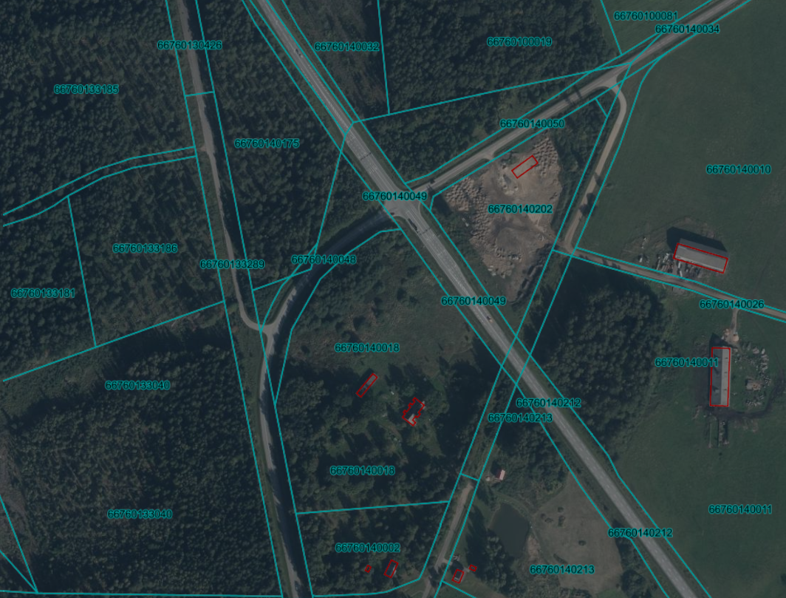

Pasūtītājs: | Izpildītājs:
Valsts sabiedrību ar ierobežotu atbildību „Latvijas Valsts ceļi”  Valdes priekšsēdētājs  Mārtiņš Lazdovskis | ______________  ______________  ______________  ______________
ŠIS DOKUMENTS IR PARAKSTĪTS AR DROŠU ELEKTRONISKO PARAKSTU UN SATUR LAIKA ZĪMOGU

V. Štrāls
64021809

Pielikums
līgumam par apauguma likvidēšanu
valsts autoceļa ceļu zemes nodalījuma joslā
Nr.2

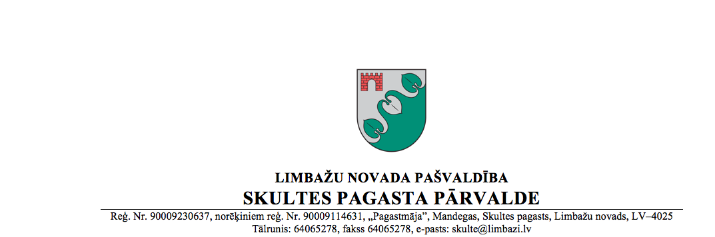

Limbažu novada Skultes pagastā

05.01.2021, Nr.4.13.3.5/21/4
Uz 29.12.2020, Nr.4.5.2/18117

VSIA “Latvijas valsts ceļi”
Limbažu nodaļai
Baumaņa Kārļa laukums 1,
Limbaži, LV-4001
Par koku ciršanu ārpus meža

Saskaņā ar MK noteikumiem Nr.309 „Noteikumi par koku ciršanu ārpus meža” un saistošajiem noteikumiem Nr.4 “Par koku ciršanu ārpus meža Limbažu novada administratīvajā teritorijā” saskaņojam Jūsu 29.12.2020 iesniegumā nr. 4.5.2/18117 minēto koku ciršanu valsts galvenā autoceļa A1 zemes nodalījuma joslas robežās un valsts reģionālā autoceļa V101 zemes nodalījuma joslas robežās, zemes vienībā ar kadastra apzīmējumu 66760140048, Skultes pagasts, Limbažu novads.

Skultes pagasta pārvaldes vadītājs Ainārs Liepiņš

Liepiņš
26374786
skulte@limbazi.lv
ŠIS DOKUMENTS IR PARAKSTĪTS AR DROŠU ELEKTRONISKO PARAKSTU UN SATUR LAIKA ZĪMOGU

